* Instalação mysql - windows

1. Executar arquivo **mysql-installer-web-community-5.7.19.0.msi**  presente no diretório “..\ mysql”
2. Na imagem a seguir, selecionar a opção “**Server only**” e clicar em **“next”**.

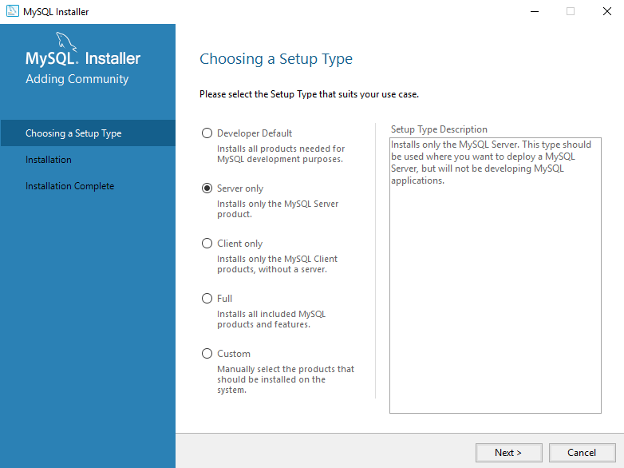

1. Na imagem a seguir, clicar em “**execute”.**

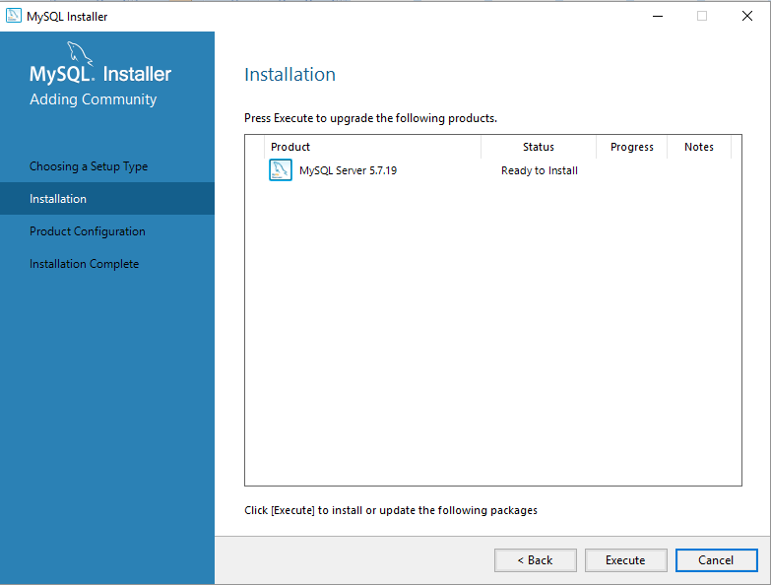

1. Será necessário aguardar alguns segundos, e após valor do campo status mudar para “**Complete**”, clicar em **next.** E na tela seguinte, quando o valor do campo status estiver **Ready to Configure**, clicar em **next** novamente.
2. Na tela a seguir, selecionar a opção “**Standalone MySql Server / Classic MySQL Replication**” e clicar em **next**.

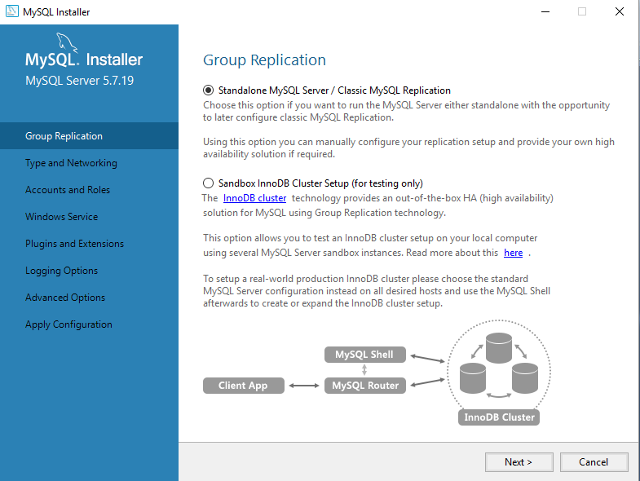

1. Na tela a seguir, em **Config Type**, selecionar a opção **Server Computer**, manter o restante das configurações padrões e clicar em **next**.

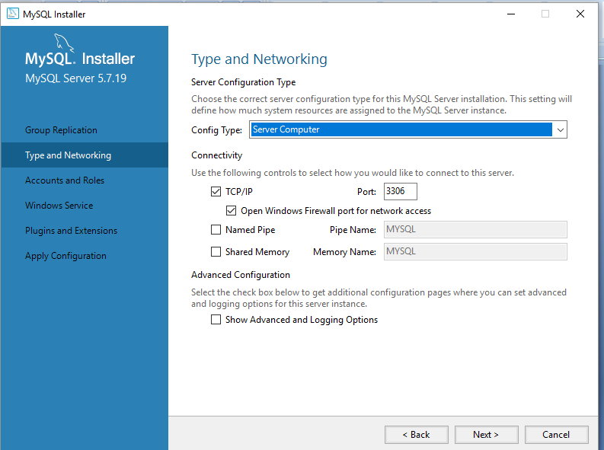

1. Na tela a seguir, definir o valor dos campos MySQL root password e Repeat password como “**senha**”, e clicar em **next**.

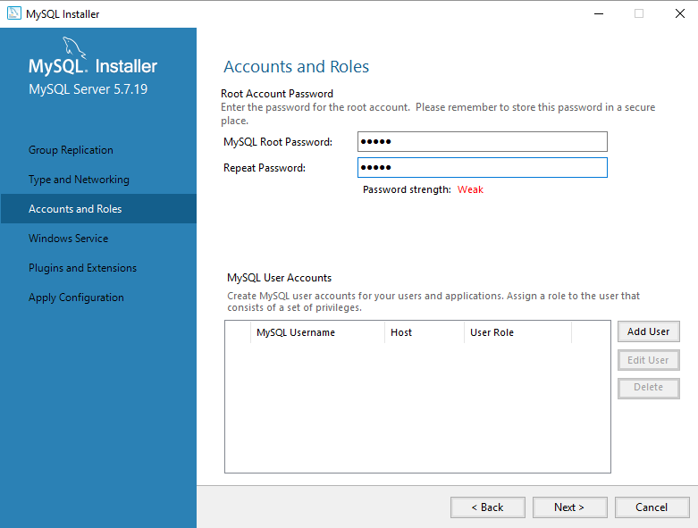

1. Na tela a seguir, manter as configurações padrões e clicar em **next**.

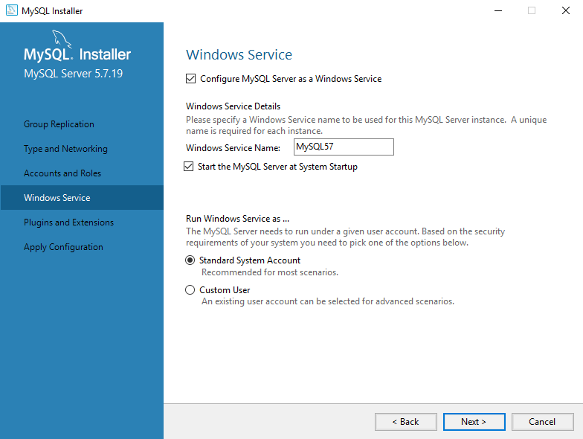

1. Na tela a seguir, clicar em next.

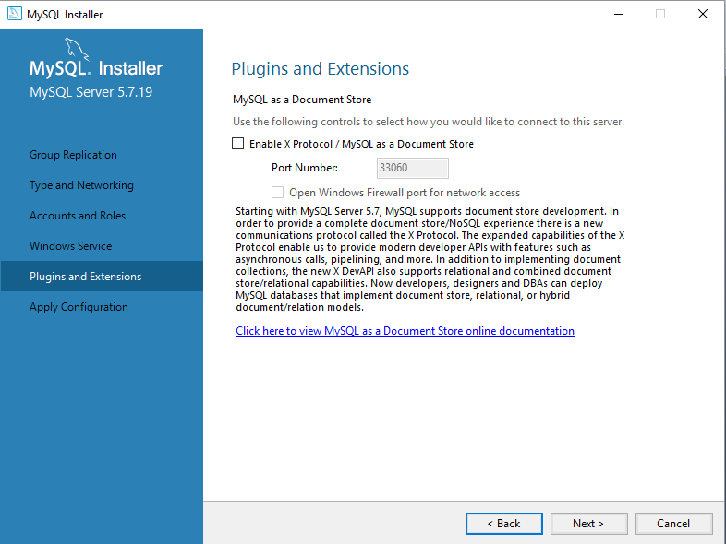

1. Na tela a seguir, clicar em execute, e aguardar o tempo de processamento. Após conclusão, clicar no botão finish.

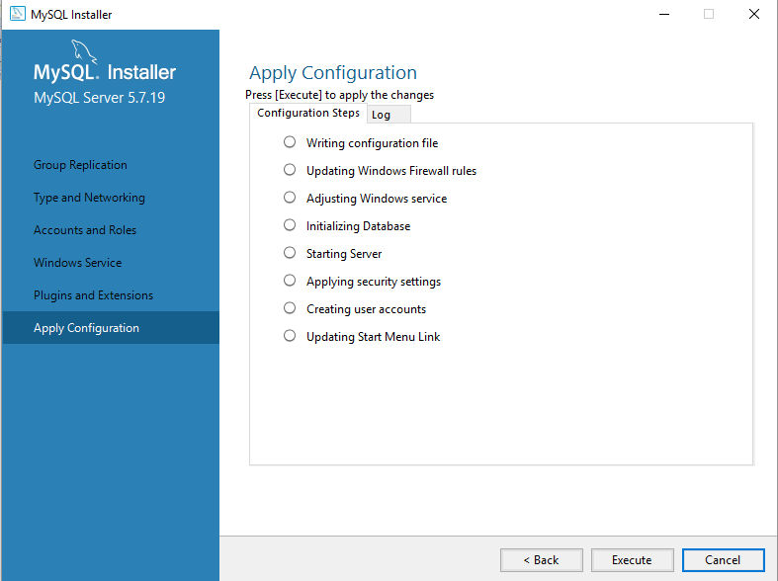

1. Nas duas telas seguintes, é necessário selecionar next e finish respectivamente e a instalação será finalizada.